Souboj čtenářů 2023 – výběr titulů

DOČKALOVÁ, Bára. Bitva o diamant. Ilustrace Jindřich Janíček. Praha: Labyrint, 2022. 224, ISBN 978-80-86803-75-3

DOBRODRUŽNÝ ROMÁN – 11 LET

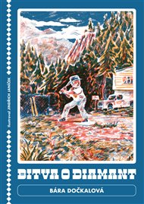
Sportovně-dobrodružný román pro kluky a holky. Luke je jedenáctiletý kluk, který nadevše miluje baseball. Hraje dobře, klade si vysoké cíle a ve svém vesnickém týmu je jeden z nejlepších. Bydlí však v americké divočině, daleko od měst a opravdových klubů, kde by se mohl svým velkým snům více přiblížit. Jednoho dne mu náhoda přivede do cesty slavného profesionálního hráče. Setkání spustí lavinu událostí, které obrátí život naruby nejen Lukovi, ale i ostatním dětem v okolí, a postupně přináší nečekané následky. Pokud chce Luke situaci zachránit, zbývá jediná možnost – vydat se na nepřátelské území a pokusit se navázat kontakt s těmi, které dosud nenáviděl.

JURKOVÁ, Pavlína. Tajemství rodiny M. Praha: Euromedia Group, 2022. 152 stran. Pikola. ISBN 978-80-242-7929-9.

DOBRODRUŽNÝ PŘÍBĚH – 11 LET

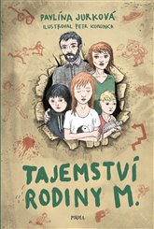
Víte, že každá rodina má své tajemství? Matylda, Maxmilián a Kryštof jsou sourozenci, kteří jednoho dne zjistí, že před nimi rodiče něco tají. A tak rozjedou pátrací akci. Musí zkrátka přijít na to, oč jde. V jednu chvíli se ale všechno zvrtne a život celé rodiny se obrátí vzhůru nohama. A tak se Matylda rozhodne běžet svůj životní závod a rodinu zachránit. Podaří se jí ale vyhrát?

Míková, Marka. Kluk v ohni. Praha: Cesta domů, 2021. ISBN 978-80-88126-81-2
ROMÁN – 8+ LET
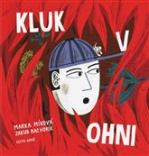
Příběh desetiletého Franty, který se těžce popálil při snaze uhasit požár, ukazuje dětem, že v každé těžké situaci je potřeba hledat naději.
Kniha z pera české spisovatelky, hudebnice, herečky a loutkoherečky Marky Míkové založený na skutečné události s živými, barevnými obrázky mladého výtvarníka Jakuba Bachoríka může být inspirací pro kluky a holky, kteří čelí životním výzvám, ať už jsou to neshody se spolužáky nebo boj s těžkou nemocí či následky úrazu.
PAULOVÁ, Lucie. Alma a Svět obrazu. Ilustrace Kateřina Čupová. Praha: Paseka, 2022. 338 stran. ISBN 978-80-7637-276-4
ROMÁN FIKCE – 9+ LET
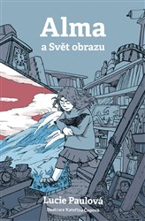
Když slepá Alma v dědově vetešnictví omylem projde obrazem, ocitne se v přízračné krajině. Nemůže uvěřit vlastním očím, a to doslova. Najednou vidí! Stojí v modré trávě pod červeným nebem a blíží se k ní prazvláštní bílé zvíře.
O chvíli později vypadne z obrazu do doby před sto lety, do starých pražských Holešovic. Nemá s sebou mobil ani jinou technickou vymoženost. S partou malých „uhlobaronů a kočárkářek“ z dělnické kolonie krade z vlaku uhlí a účastní se rodea s mohutným býkem.
Především ale Almu čeká jeden velký úkol. Nutně potřebuje najít Františku, autorku obrazu, kvůli kterému to všechno začalo.

STEHLÍKOVÁ, Olga. Mojenka. Ilustrace Andrea Tachezy. Brno: Host, 2022. 191 stran. ISBN 978-80-275-1090-0.
EMOČNÍ PŘÍBĚH – 10 LET
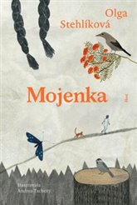
Všichni jsme propojení — stromy, houby, zvířata i lidé.
Magdaléna má ráda les, mech, kapradiny, různé odstíny zelené barvy, zvířecí stopy a parůžky. Nesnáší svoje nemožné jméno, chovatelský kroužek, kde „vězní“ zvířata, a učitelku přírodopisu, protože ta její nadstandardní zájem o určité oblasti přírodopisu považuje za provokaci. Ale hlavně Magdaléna nenávidí parazity, hálky na listech stromů a raky. Proč? Protože její maminka je nemocná. Silný příběh dívky, která se musí vyrovnávat se situací, kdy do úzkého rodinného kruhu zasáhne nemoc a otřese zdánlivými jistotami jako zemětřesení. Díky vřelému humoru a pevným vztahům mezi nejbližšími se podaří vyžehlit i Mojenčiny hodně „telecí“ nápady.
Olga Stehlíková má cit pro přesné odměření emocí, její příběh své čtenáře pevně lapí, citově zaangažuje, ale nevydírá. Navíc je tak nabitý zajímavostmi z říše zvířat, rostlin a stromů, že zatoužíte listovat encyklopediemi a bloumat lesem s očima navrch hlavy.

